1

1. O que é um sistema de repositório de software, e como ele é utilizado (git, svn, mercurium)?

Repositório de software pode ser entendido como um mecanismo de controle de versão e hospedagem de projetos ou até bibliotecas. Com ele o usuário consegue gerenciar seu código, comparar as modificações efetuadas e até retornar para versões anteriores.

Para isso, deve-se cadastrar no GitHub e a partir daí, criar seu próprio repositório, hospedar seus arquivos, podendo compartilha-los com outros usuários. Para utiliza-lo o usuário pode gerenciar seus repositórios por meio de linhas de comando ou até mesmo por interface GUI.

1. Quais são os principais fabricantes de microcontroladores

Os principais fabricantes de microcontroladores estão apresentados nas tabelas a seguir:

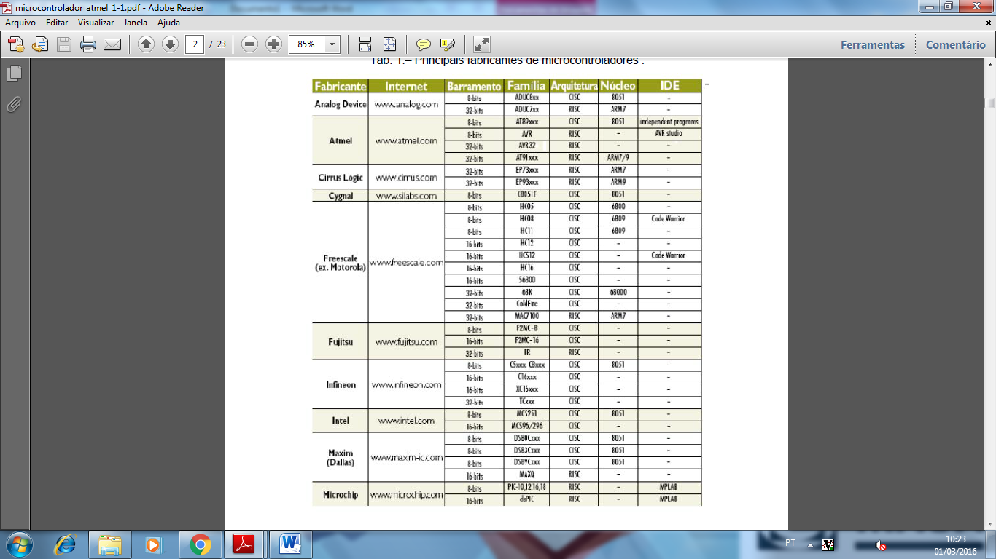

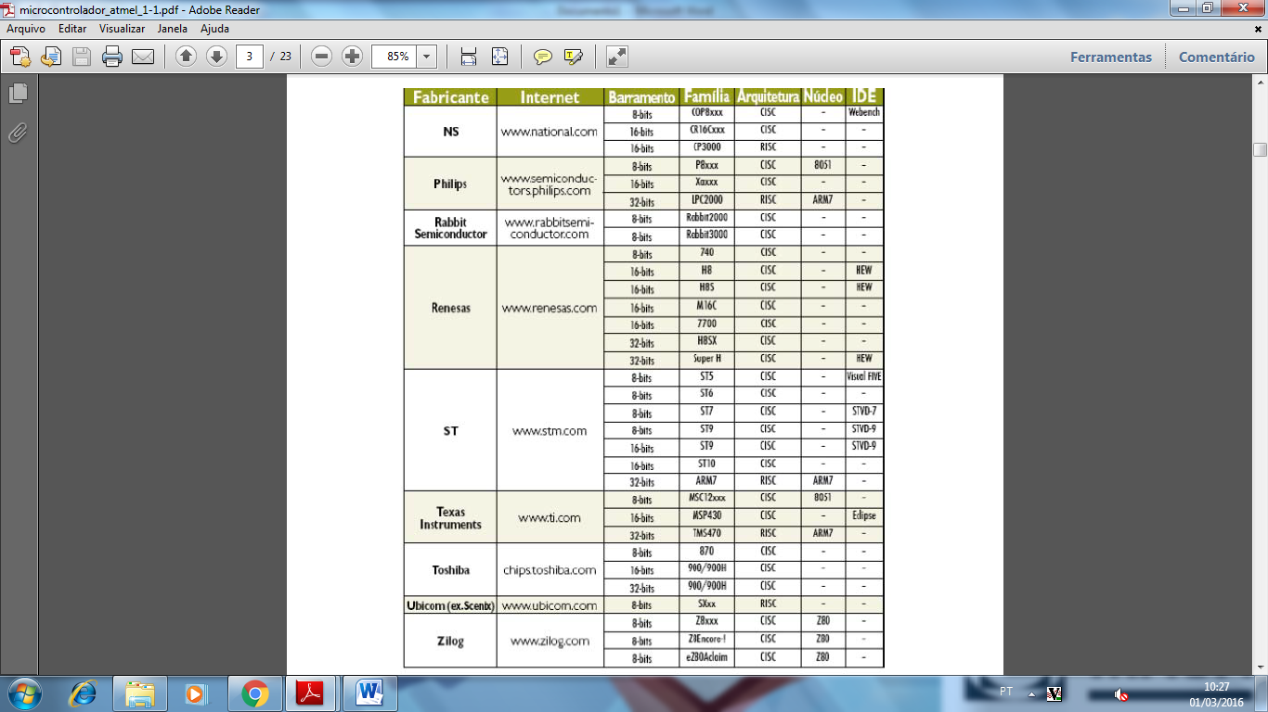

2

1. Descreva mais a fundo o funcionamento do barramento AMBA (APB, AHB, AXI).

A Arquitetura de Barramento Avançado de Microcontrolador (AMBA, Advanced Microcontroller Bus Architecture) foi introduzida em 1996 e é utilizada como um padrão de comunicação on-chip da ARM Limited. Sua função é fazer com que blocos interajam uns com os outros em um SoC (System-on-a-Chip), interconectando os seus módulos.

Ao longo do tempo o AMBA sofreu algumas modificações e foi dividido em dois tipos de barramentos:

* Barramentos de sistema, entre eles o **AMBA AHB, ASB e AXI**.
* Barramento de periféricos - **AMBA APB**.

A principal diferença entre esses barramentos é o nível de desempenho desejado. O barramento APB é menos complexo, pois ele é otimizado para o baixo consumo de energia, além de possuir uma interface de baixa complexidade. O AHB é um barramento utilizado quando se exige um alto desempenho com altas frequências de clock. O ASB é utilizado para módulos de alto desempenho, e quando os requisitos de desempenho do AHB não são necessários. O protocolo AXI é utilizado para altas performances, designs de sistemas de alta frequência e uma série de características de interconexão de alta velocidade.

3

1. Qual a forma de medir desempenho de um uC

Pode-se medir o desempenho de um microcontrolador pela arquitetura e frequência de processamento utilizada; capacidade do barramento utilizado e velocidade na transferência de dados. Existem suites de benchmarks que analisam o funcionamento de dispositivos RTOS (Sistemas em Tempo Real), podendo assim analisar a performance dos microcontroladores.

1. quais são os modos de endereçamento da memória de um uC

Os modos de endereçamento são:

* **Endereçamento imediato**: O valor do operando faz parte do corpo da instrução e segue o opcode na memória de programa. O operando deve ser precedido do símbolo ‘#’, a fim de evitar a confusão com o modo direto.
* **Endereçamento direto:** Neste modo, a instrução especifica o endereço do operando, que deve ser um número de 8 bits. Conforme a seção 1.6, somente dados dos primeiros 128 bytes da memória RAM interna e dos registradores de funções especiais são endereçados deste modo.
* **Endereçamento de bits individuais:** As instruções que manipulam bits individuais especificam este bit de forma direta, quer sob a forma de um número (os endereços dos bits individualmente endereçáveis da figura 0.10), quer sob a forma de uma abreviatura, como no caso das portas de E/S ou de outros bits dos registradores de funções especiais.
* **Endereçamento indireto:** A instrução especifica um registrador, cujo conteúdo é o endereço do operando. Este modo pode ser utilizado para endereçar tanto a memória interna quanto a memória externa. Se o endereço do operando for de 8 bits, os registradores que podem ser especificados no corpo da instruções são R0, R1 ou SP. Caso o endereço seja de 16 bits, o registrador a ser utilizado tem que ser DPTR.
* **Endereçamento indexado:** Este modo serve apenas para endereçar a memória de programa (instrução MOVC). Nesse tipo de acesso, o endereço do operando é dado pela soma do conteúdo de um registrador de base, que pode ser DPTR ou PC, com o conteúdo do acumulador. Dessa forma, DPTR ou PC apontam para a base de uma tabela enquanto o acumulador seleciona um elemento dentro da tabela.
* **Endereçamento dos registradores R0 a R7:** Os opcodes das instruções de acesso aos registradores R0 a R7 utilizam três dos seus oito bits para especificar o registrador endereçado. Desta forma, este modo consegue instruções mais curtas do que o modo direto, por dispensar byte com o endereço. O banco de registradores referenciado é aquele que está selecionado pelos bits RS1 e RS0 no instante em que a instrução é executada.